**VEhco PRESSmeddelande**

NYCKELORD:

VEHCO | FÖRVÄRV | GROENEVELD ICT SOLUTIONS|fleet management systems

**VEHCO STÄRKER SIN STÄLLNING I EUROPA GENOM STRATEGISKT FÖRVÄRV AV GROENEVELD ICT SOLUTIONS**

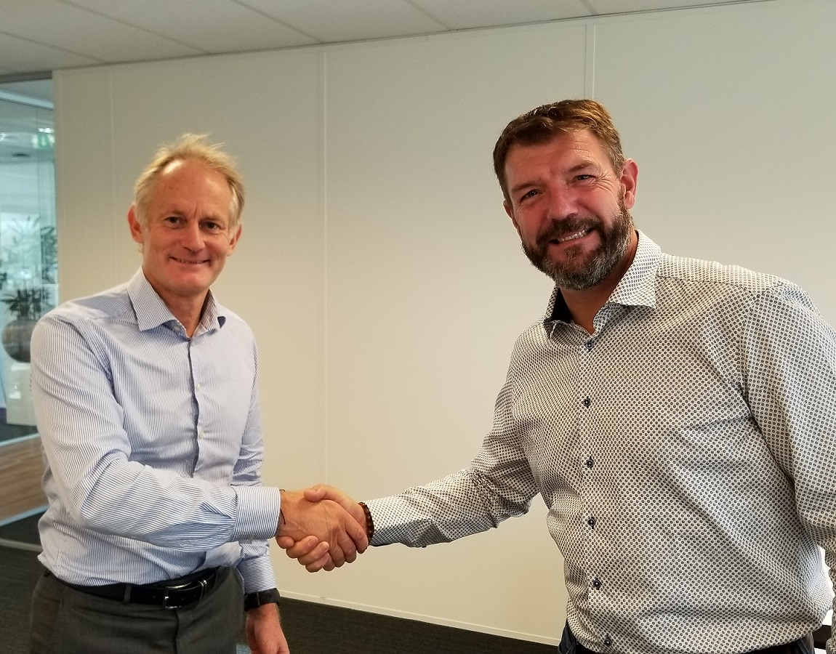**Göteborg den 20 augusti 2018. Vehco, en av de största Europeiska leverantörerna av system för Fleet Management, stärker sin position i Europa genom det strategiska förvärvet av Groeneveld ICT Solutions, den ledande holländska leverantören av system för Fleet Management. Genom förvärvet växer Vehco signifikant den installerade basen av anslutna enheter och blir den ledande leverantören av system för flotthantering till tunga kommersiella fordon (HCV) i Europa.**

Vehco, ett bolag i AddSecure-koncernen, tillkännagav idag att det undertecknat ett avtal om förvärv av Groeneveld ICT Solutions, en ledande nederländsk leverantör av system för Fleet Management till en stor mängd transportföretag i Nederländerna, Tyskland, Belgien, Frankrike, Spanien, England och Polen. Genom att integrera Groeneveld ICT Solutions verksamhet med Vehco tas ett stort steg framåt till att bli Europas ledande aktör inom Fleet Management för tunga lastbilar.

När AddSecure gick in som nya ägare i maj i år erhöll Vehco ökad finansiell styrka och stöd för att bli den största leverantören av Fleet Management-lösningar i Europa till tunga lastbilar (HCV). Bara tre månader senare tillkännager Vehco det strategiska förvärvet av Groeneveld ICT. Genom förvärvet påskyndas Vehcos tillväxt, det geografiska fotavtrycket vidgas och företagets övergripande konkurrenskraft och tjänster i Europa stärks.

*"Genom att förvärva Groeneveld ICT Solutions tar vi ett stort steg framåt för att bli den största leverantören av system för Fleet Management i Europa. Groeneveld ICT har byggt ett gott rykte när det gäller att leverera ledande system för Fleet Management och kommer att ge oss en stark kundbas ",* säger Magnus Orrebrant, VD för Vehco.

*"Vi är glada att nu bli en del av en expansiv europeisk grupp inom Fleet Management. Groeneveld ICT tar med sig en stor installerad kundbas som kommer att gynnas av Vehcos innovativa produkter och kompetens och vi ser fram emot att stödja tillväxten och att få vara en del i den nya Vehcoorganisationen*", säger Luc Lammens VD för Groeneveld ICT Solutions

Groeneveld ICT Solutions omsättning uppgick år 2017 till nära 13 miljoner euro och företaget hade 67 anställda.

För mer information vänligen kontakta:

Anna Stoldt, Sälj- och marknadschef, Vehco AB, Tel. +46 (0) 31 64 51 17, anna.stoldt@vehco.com

**Om Groeneveld ICT Solutions**

Groeneveld ICT Solutions är en ledande leverantör av telematik och transporthanteringsprogram för ett brett utbud av transportföretag, från mindre åkerier till stora transport- och distributionsföretag. Groeneveld ICTs lösningar hjälper transportföretag att effektivisera sina processer, för att göra transporterna effektivare, säkrare och miljövänligare samt för att höja servicenivån. Mer information finns på [www.groeneveldictsolutions.com](http://www.groeneveldictsolutions.com)

**Om Vehco**

Vehco AB, grundat 2001, är en ledande europeisk leverantör av Fleet Management-system (FMS). Kärnverksamheten är att tillhandahålla Fleet Management-lösningar till företag med nyttofordon. Företaget har kontor i Sverige (HK), Finland, Norge, Danmark, Tyskland, Frankrike och Italien. Vehco strävar efter att alltid erbjuda närhet och kontakt med sina kunder på det lokala språket. Företaget marknadsför och säljer sina produkter via ett dedikerat säljteam och genom partners i Europa. Vehco har 80 anställda   
och en årlig omsättning på 16 mn euro. Mer information finns på [www.vehco.com](http://www.vehco.com)